ОДЕСЬКИЙ НАЦІОНАЛЬНИЙ УНІВЕРСИТЕТ ІМЕНІ І. І. МЕЧНИКОВА
Біологічний факультет
Кафедра зоології, гідробіології та загальної екології

Кваліфікаційна робота
на здобуття другого рівня вищої освіти, ступеня «магістра»

на тему: «Використання ігрових технологій при екологічному вихованні
учнів середньої школи»
«The Use of Gaming Technologies in Environmental Education for Middle School Students»

Виконала: здобувачка заочної форми навчання
Спеціальності 014.05 Середня освіта
ОП Середня освіта (Біологія та здоров’я людини)
Петрова Ауріка Петрівна

Науковий керівник:
кандидат біологічних наук, доцент
Радіонов Денис Борисович

Рецензент:
кандидат біологічних наук, доцент
Задерей Наталія Сергіївна

Рекомендовано до захисту:  Протокол засідання кафедри  фізіології, здоров’я і безпеки людини  та природничої освіти  № 6 від 17.11.2023 р.  Завідувач кафедри  ____ Володимир СТОЙЛОВСЬКИЙ | Захищено на засіданні ЕК №_____  Протокол №__ від________ 2023 р.  Оцінка ____/ ________ / ______  (за національною шкалою ЕСТS, бал)  Голова ЕК  _____ Майя ТКАЧЕНКО

ОДЕСА – 2023
АНОТАЦІЯ
Проведено дослідження використання ігрових технологій при екологічному вихованні учнів середньої школи. Нами розкрити сутність поняття екологічної освіти, показано роль екологічного виховання у сучасному світі, розкрито методи та підходи до екологічного виховання, визначено рівень екологічного виховання учнів середньої школи, обґрунтувано педагогічні умови використання ігрових технологій як засобу організації екологічного виховання учнів середньої школи.
Встановлено, що ігрові технології є дієвим засобом формування екологічного виховання учнів середньої школи.
Дипломну роботу викладено на 63 сторінках, вона містить 8 рисунків. Наведено посилання на 71 джерело літератури.
Ключові слова: ігрові технології, екологічне виховання, учні середньої школи, екологія.

A study of the use of game technologies in environmental education of secondary school students was conducted. We have revealed the essence of the concept of environmental education, shown the role of environmental education in the modern world, revealed methods and approaches to environmental education, determined the level of environmental education of secondary school students, substantiated the pedagogical conditions for using game technologies as a means of organizing environmental education of secondary school students.
It has been established that game technologies are an effective means of forming environmental education of secondary school students.
The diploma work is expounded on 63 pages, it contains 8 figures. It provides links to 71 references.
Key words: game technologies, environmental education, high school students, ecology.
ЗМІСТ

АНОТАЦІЯ …………………………………………………………………...…2
ВСТУП …………………………………………………………………………...3
РОЗДІЛ 1. Теоретичні основи екологічного виховання………………...……6
1.1. Поняття екологічної освіти……………………………………………...…6
1.2. Методи та підходи до екологічного виховання……….………………..14
1.3. Ігрові технології як спосіб організації освітнього процесу в середній школі…………………………………………………………..………………...20
Висновки до розділу…………………………………………………………...28
РОЗДІЛ 2. Ігрові технології як засіб організації екологічного виховання учнів середньої школи…………………………………………………………30
2.1. Діагностика екологічного виховання учнів середньої школи…………30
2.2. Теоретичне обґрунтування педагогічних умов використання ігрових технологій як засобу організації екологічного виховання учнів середньої школи……………………………………………………………………………41
2.3. Контрольний етап дослідження…………………………………………..48
Висновки до розділу……………………………………………………………52
ВИСНОВКИ ……………………………………………………………………54
СПИСОК ВИКОРИСТАНИХ ДЖЕРЕЛ ……………………………………...56
ДОДАТКИ………………………………………………………………………63

ВСТУП

Тема нашого дослідження стосується використання ігрових технологій у контексті екологічного виховання учнів середньої школи. Ця тема передбачає ретельний аналіз та дослідження методів, стратегій та ігор, які можуть бути застосовані для підвищення екологічної свідомості та виховання відповідального ставлення до природи серед школярів. Ми прагнемо дослідити, як ігрові технології можуть стати інноваційним і ефективним інструментом для досягнення цієї мети та сприяти формуванню нового покоління екологічно свідомих громадян.
Актуальність даної проблеми неможливо надто завищити. Екологічний кризис сучасності - це стан, при якому природне середовище піддається серйозному навантаженню та руйнуванню внаслідок діяльності людини. Ця проблема полягає у забрудненні повітря, води та ґрунту, втраті біорізноманіття, зміні клімату, надмірному вирубуванні лісів, накопиченні відходів, та інших негативних впливах на екосистеми. Екологічний кризис загрожує здоров'ю людей, викликає зникнення видів, погіршує якість природних ресурсів, і є серйозною загрозою сталому розвитку суспільства. Розв'язання цієї проблеми вимагає спільних зусиль націй та інституцій, а також зміни у споживчому та виробничому способі життя для збереження навколишнього середовища для майбутніх поколінь.
У сучасному світі, коли питання екології та сталого розвитку стають все важливішими, екологічне виховання в школі є необхідним компонентом освіти. Ми стикаємося з серйозними екологічними викликами, такими як забруднення навколишнього середовища, зникнення біорізноманіття та зміна клімату. Тому, підготовка молодого покоління до розуміння цих проблем та прийняття відповідальних рішень важлива як ніколи раніше.
Ігрові технології мають потенціал стати потужним інструментом для залучення учнів до вивчення екології. Вони можуть надати навчальному процесу інноваційний та захоплюючий характер, який привертає увагу та стимулює зацікавленість дітей у проблемах природи.
Проведення дослідження в цій області є важливим для того, щоб розвивати ефективні методи та стратегії екологічного виховання, враховуючи сучасні технологічні можливості та особливості учнівського сприйняття інформації. Саме тому метою нашого дослідження є «Використання ігрових технологій при екологічному вихованні учнів середньої школи».
Для досягнення заданої мети вирішували такі завдання:
1. Проаналізувати і розкрити сутність поняття екологічної освіти
2. Показати роль екологічного виховання у сучасному світі.
3. Розкрити методи та підходи до екологічного виховання учнів в середній школі.
4. Шляхом анкетування оцінити рівень екологічного виховання учнів 9 класів.
5. Теоретично обґрунтувати та експериментальним шляхом перевірити ефективність використання ігрових технологій для формування та розвиток екологічної компетентності.
Об’єкт дослідження – екологічне виховання учнів середньої школи.
Предмет дослідження – ігрові технології при екологічному вихованні учнів середньої школи
Дослідження проводились на базі Одеської гімназії №107 Одеської міської ради. У експерименті взяло участь 25 дітей 9-А класу.
Методи дослідження: теоретичні, емпіричні, статистичні.
Використовувались такі методи: аналіз та узагальнення літературних джерел, бесіда, анкетування, емпіричне дослідження, методи кількісної та якісної обробки результатів.
Структура роботи класична і складається зі вступу, теоретичної і експериментальної частини основного розділу і висновків.
РОЗДІЛ 1
ТЕОРЕТИЧНІ ОСНОВИ ВИКОРИСТАННЯ ІГРОВИХ ТЕХНОЛОГІЙ ПРИ ЕКОЛОГІЧНОМУ ВИХОВАННІ УЧНІВ СЕРЕДНЬОЇ ШКОЛИ

  - Поняття екологічного виховання та його роль у сучасному світі

Вперше термін «екологія» був запропонований німецьким біологом Ернстом Геккелем у 1866 р. в книзі «Загальна морфологія організмів». Сучасне значення терміну екологія має ширше значення, ніж у перші десятиліття розвитку науки. Що ще важливіше, найпоширенішими екологічними проблемами є насамперед питання охорони довкілля. Багато в чому ця зміна значення сталася в результаті дедалі помітніших наслідків впливу людства на навколишнє середовище. Основне завдання прикладної екології – розробка принципів раціонального використання природних ресурсів на основі сформованих загальних моделей організації життя. Одним із провідних напрямів розвитку національної освіти на сучасному етапі є екологічне виховання та освіта. Свідоме і дбайливе ставлення до природи в кожної особистості можливе лише за наявності екологічної культури та широких екологічних знань, які необхідно формувати з дитинства [22, 167].
У 1950-х роках дослідження в закладах вищої освіти відіграли важливу роль у розвитку екологічної освіти як науки. Перше дослідження базується на сприйнятті дітьми природних об’єктів за допомогою органів чуття: під час взаємодії з природою як об’єктами вони набувають багато вражень, які потім перетворюються на певний рівень знань, що базується на індивідуальних особливостях дитини певного віку. На початку 1990-х років люди почали швидко вивчати екологічний стан землі та розуміти наслідки діяльності людини. Було доведено, формування екологічної культури учнів можливе за умови дотримання таких умов: учні включені в цілеспрямований і систематичний навчальний процес, що називається екологічним вихованням, заснованим на екології, відповідній їх віку, домінуюче уявлення відображає загальноприйняті відносини в середовищі, для активізації емоційних реакцій дітей, забезпечення засвоєння екологічних знань, формування усвідомленої та дбайливої взаємодії з учнями будуть використані екологічні освітні методи та технічні системи, засновані на видах діяльності, характерних для їх віку (практична, пізнавальна та творча). Вчителі повинні мати розвинену професійну екологічну культуру, яка включає: знання землі, усвідомлення екологічних проблем у країни та населених пунктів, розуміння впливу забруднення навколишнього середовища на життя людей, громадянської відповідальності та практичної підготовки до вирішення цих проблем. У свою чергу, сутність екологічної освіти можна визначити такими ключовими категоріями: світогляд – цінності – установки – поведінка. Вони є складниками цілісної системи, виконують певні функції, є відносно самостійними, але всі вони організовують екологічне виховання [27].
Враховуючи, що формування того чи іншого культурного компонента є результатом освітнього процесу, розглянемо сутність поняття «екологічне виховання». Екологічне виховання – це безперервний процес виховання і розвитку особистості, спрямований на формування екологічних думок, екологічних знань, екологічних культурних систем, які відображаються в емоціях і позитивному ставленні до природи, до людини. до держави, середовища. Метою екологічного виховання є формування особистості, здатної усвідомлювати зв’язок між своєю поведінкою та навколишнім природним середовищем і жити у відносній гармонії з природою. Враховуючи сформульовані цілі екологічної освіти, її завданнями в організації навчально-виховного процесу є:
- формувати в учнів наукові уявлення про взаємодію людини і навколишнього природного середовища, про закономірності функціонування і розвиток природи як глобальної системи;
- виховувати у підростаючого покоління екологічні цінності та моральні ідеали;
- розвивати інтелектуальні здібності учнів до оцінки навколишнього в конкретних ситуаціях;
- формувати в учнів уміння та навички екологічної рухливості та екологічно доцільної поведінки при взаємодії з живими та неживими природними об’єктами [15, 27].
Реалізація завдань екологізації національної системи освіти та впровадження екологічної освіти має базуватися на врахуванні ряду принципів, серед яких:
- інтегрованість;
- міждисциплінарність;
- наступність;
- міждисциплінарність;
- проблемність.
Розуміємо, екологічну освіту як навчальний процес, який збільшує знання та обізнаність людей про навколишнє середовище та пов’язані з ним виклики, розвиває необхідні навички та досвід для вирішення викликів, а також розвиває ставлення, мотивацію та зобов’язання приймати обґрунтовані рішення та відповідальні дії.
Екологічна освіта покращує навички критичного мислення, розв’язання проблем та ефективного прийняття рішень, а також вчить людей зважувати різні сторони екологічної проблеми, щоб приймати обґрунтовані та відповідальні рішення. Екологічна освіта не відстоює певну точку зору чи курс дій.
Складниками екологічного виховання є:
- обізнаність та чутливість до навколишнього середовища та екологічних викликів;
- знання та розуміння навколишнього середовища та екологічних проблем;
- ставлення турботи про навколишнє середовище та мотивація покращувати або підтримувати якість навколишнього середовища;
- навички ідентифікації та допомоги у вирішенні екологічних проблем;
- участь у діяльності, яка веде до вирішення екологічних проблем [12, 223].
Успіх екологічної освіти значною мірою залежить від урахування багатьох педагогічних вимог. Тому при реалізації вимог екологічного виховання учнів необхідний складний комплекс методичних засобів і прийомів, які неминуче впливатимуть на їх почуття і свідомість у сферах емоцій і волі, сприятимуть формуванню ціннісних орієнтацій екологічного характеру. На думку М. Калініна, «екологічну культуру слід вважати ідеалом, культурою нового типу, яка може базуватися на екологічному мисленні та гуманістичному світогляді та органічно включає прагнення до узгодженого розвитку людини, суспільства і природи як етичного ідеалу», а також глибоке усвідомлення самоцінності та взаємозалежності природних і соціальних місць існування» [27].
Формування екологічної культури особистості базується на рівні екологічної свідомості. Звернемося до розгляду цього поняття. За І. Пекуна, екологічна свідомість – це здатність індивіда чи колективу (суспільства) усвідомлювати нерозривний зв’язок кожного індивіда з усім людством у цілому та цілісність і відносну незмінність природних об’єктів людського існування, усвідомлення необхідності Використовувати це розуміння варто свідомо в практичній діяльності, для розвитку здатності і звички діяти по відношенню до природи, не руйнуючи зв’язків і циклів природного середовища, щоб сприяти покращенню життя нинішніх і майбутніх поколінь [47, 30]. Згідно з визначенням аналізоване Л. Горяни – це сукупність думок, теорій та емоцій, які відображають вирішення проблем у взаємовідносинах суспільства і природи, що відповідають конкретним суспільним і природним можливостям. Автор підкреслює, що екологічна свідомість базується на світоглядних і моральних цінностях, але передбачає особисте розуміння [16, 69].
О. Герасимчук під екологічною свідомістю розуміють сукупність уявлень про взаємозв’язок системи «людина-природа» з самою природою, існуюче ставлення до природи та відповідні стратегії взаємодії з нею. Окремі науковці висували ідею гармонізації відносин людини і природи [13, 405]. Наприклад, виховна система В. Сухомлинського будувалася на принципах гуманності, регіоналізму та любові до природи. У своїй книзі він неодноразово підкреслював унікальні можливості природи в розвитку особистості учнів. Тому, починаючи з В. Сухомлинського, у методиці екологічного виховання учнів історично формуються принципи екологічного виховання, що ведуть до визнання важливості культури взаємовідносин у системі «людина-природа», а школа повинна стати прототипом сучасної системи екологічного виховання.
В умовах сучасного суспільства науковий статус А. Матвійчук визначає мету екологічного виховання як формування зачатків екологічної культури в особистості, розвиток її екологічної свідомості та мислення [35, 420].
Завдання екологічного виховання учнів такі:
1) Виховувати в учнів нормативне ставлення до навколишнього природного середовища та екологічну відповідальність за його стан;
2) Формувати в учнів переконання у важливості природоохоронної діяльності, а також уміння і навички її здійснення;
3) Виховувати в учнів потребу в спілкуванні з природою життя, інтерес до пізнання законів природи;
4) Виховувати гуманне ставлення до всього живого та культуру благородної поведінки у спілкуванні з природою через розуміння специфічних умов існування живих організмів;
5) Виховувати ціннісну орієнтацію особистості особистості та виховувати в учнів екологічно мотивовану поведінку в природі [40, 186].
До переваг екологічної освіти належить:
- Уява та ентузіазм посилюються
Eкологічна освіта – це практичне інтерактивне навчання, яке розпалює уяву та відкриває творчий потенціал. Коли екологічне виховання інтегровано в навчальну програму, учні проявляють більше ентузіазму та залучаються до навчання, що підвищує успішність учнів у основних навчальних сферах.
- Навчання виходить за рамки класу
Eкологічне виховання не тільки пропонує можливості для експериментального навчання поза аудиторією, він дає змогу учням налагоджувати зв’язки та застосовувати свої знання в реальному світі. Екологічна освіта допомагає учням побачити взаємозв’язок соціальних, екологічних, економічних, культурних і політичних питань.
- Розвиваються навички критичного та творчого мислення
Eкологічне виховання заохочує учнів досліджувати, досліджувати, як і чому все відбувається, і приймати власні рішення щодо складних екологічних питань. Розвиваючи та вдосконалюючи навички критичного та креативного мислення, екологічне виховання допомагає виховувати нове покоління поінформованих споживачів, працівників, а також осіб, які приймають рішення.
- Підтримуються толерантність і розуміння
Екологічне виховання заохочує студентів досліджувати різні сторони проблем, щоб зрозуміти повну картину. Це сприяє толерантності до різних точок зору та різних культур.
- Державні та національні стандарти навчання дотримуються з багатьох предметів
Включивши практики екологічного виховання в навчальну програму, вчителі можуть інтегрувати природничі науки, математику, лінгвістичні мистецтва, історію тощо в один насичений урок чи діяльність, і все одно відповідати численним державним і національним академічним стандартам у всіх предметних областях. Проведення занять на вулиці або перенесення природи в приміщення створює чудовий фон або контекст для міждисциплінарного навчання.
- Зниження біофобії та дефіциту природи
Відкриваючи учнів на природі та дозволяючи їм вчитися та грати на вулиці, екологічне виховання виховує чуйність, вдячність і повагу до навколишнього середовища.
- Заохочується здоровий спосіб життя
Eкологічне виховання виводить учнів на вулицю та активізує їх, а також допомагає вирішити деякі проблеми зі здоров’ям, які ми спостерігаємо сьогодні у дітей, такі як ожиріння, розлади дефіциту уваги та депресія. Через екологічне виховання часто наголошується на правильному харчуванні, а стрес зменшується завдяки збільшенню часу, проведеного на природі.
- Громади зміцнюються
Eкологічне виховання сприяє відчуттю місця та зв’язку через залучення громади. Коли учні вирішують дізнатися більше або вжити заходів, щоб покращити навколишнє середовище, вони звертаються до громадських експертів, донорів, волонтерів і місцевих закладів, щоб допомогти об’єднати громаду для розуміння та вирішення екологічних проблем, що впливають на їх сусідство.
- Вживаються відповідальні дії для покращення навколишнього середовища
Eкологічне виховання допомагає учням зрозуміти, як їхні рішення та дії впливають на навколишнє середовище, формує знання та навички, необхідні для вирішення складних екологічних проблем, а також способи, як ми можемо вжити заходів, щоб зберегти наше довкілля здоровим і стійким у майбутньому.
- Учні та вчителі мають повноваження
Eкологічне виховання сприяє активному навчанню, громадянській позиції та лідерству учнів. Це дає молоді можливість ділитися своїм голосом і змінювати ситуацію у своїй школі та громаді. Eкологічне виховання допомагає вчителям формувати власні екологічні знання та навчальні навички [45,69].
Актуальність проблем екологічного виховання зростає. Це спричинено:
- необхідністю підвищення екологічної культури людини;
- необхідністю постійного збереження та поліпшення умов життя людини на Землі;
- необхідністю вирішення актуальних проблем, пов’язаних із зменшенням життєвого простору, що припадає на одну людину;
- необхідністю збереження та відновлення, раціонального використання та примноження природних багатств;
- низьким рівнем сприйняття людиною екологічних проблем як особисто значимих;
- недостатньо розвиненою в людини потребою практичної участі у природоохоронній діяльності.
Головною метою екологічного виховання є формування екологічної культури, тобто сукупності екологічно розвинених свідомості, емоційно-чуттєвої діяльності сфер особистості.
Отже, екологічна освіта – це процес і результат засвоєння системних знань, умінь і навичок, що впливають на навколишнє середовище, екологічна освіта – необхідний складник екологічної культури, яка систематично і цілеспрямовано вдосконалює уявлення людей про довкілля шляхом впливу на почуття, свідомість, думки та уявлення людей. Процес формування екологічної свідомості та морального ставлення, екологічного просвітництва є способом підвищення духовно-морального рівня людей через поширення та застосування екологічних знань. Якісна перебудова суспільства, цілеспрямований пошук матеріальних і духовних форм існування, відповідних екологічним вимогам, потребує сили людського розуму, людських рук і волі. Тому люди повинні усвідомлювати всю серйозність труднощів, з якими ми стикаємося, і бути готовими до наполегливої праці не тільки для своїх особистих інтересів, а й для інтересів усього людства, мати достатньо високу освіту і моральний статус. Системи освіти та навчання покликані вирішувати ці завдання, орієнтуючись на нові пріоритети та цінності екологічного характеру. Екологічна освіта – це процес засвоєння знань про екологічні проблеми, причини їх виникнення, необхідність і можливості їх вирішення. У цій якості вона сприяє формуванню екологічної свідомості учнів та розвитку екологічної культури.

  - Методи та підходи до екологічного виховання

Форми і методи навчання тісно пов’язані з іншими компонентами навчального плану і є більш важливою умовою організації взаємодії вчителя та учня. Вирішальними факторами у виборі навчальних форматів і методів є мета і зміст навчального матеріалу. На етапі усвідомлення єдності людини і природи доцільно оволодіти методами і формами, які можуть реалізувати ціннісні орієнтації, визнати важливість екологічних проблем, викликати емоційні стани і співчуття. Цей стан можна створити за допомогою емоційної розповіді, вірша, слайд-шоу, відвідування парку, лісу тощо. Важливу позицію тут займає виховна місія. На етапі, коли екологічні проблеми стають реальними протиріччями у взаємодії суспільства і природи, необхідно освоювати методи, що стимулюють пізнавальну діяльність. При цьому ефективними є евристичні бесіди, проблемний виклад матеріалу, диспути та виконання завдань типу «Що станеться, коли...» [47, 166].
На етапі теоретичної демонстрації взаємодії суспільства і природи необхідно поєднувати різні формати та методи навчання (наприклад, конкурс есе, завдання на моделювання ситуації морального вибору: «Яким афоризмом можна висловити своє ставлення до природи?»). Важливу роль у підтвердженні взаємодії суспільства і природи відіграють спостереження під час екскурсій, природничих майстерень і туристичних походів. Спілкування з природою призводить до емоційно значущих переживань. Практична діяльність школярів має бути спрямована на вирішення актуальних місцевих екологічних проблем та проведення природоохоронних акцій (ялинки, первоцвіти, весна тощо). Справжні питання завжди захоплюють учнів середньої школи. З методами екологічних досліджень тісно пов’язані методи навчання: спостереження, вимірювання, експериментальне картографування, моделювання, прогнозування тощо.
Фронтальну роботу використовують для ознайомлення школярів з екологічними матеріалами, введення екологічних понять, під час пояснення практичних завдань на уроках та під час екскурсій у природу. Через організацію індивідуальної навчальної діяльності кожен учень самостійно виконує завдання. Цей формат важливий для відпрацювання навичок, розвитку особистої відповідальності під час прийняття рішень (написання конспектів, звітів, кросвордів тощо). Рольові ігри відіграють важливу роль у формуванні екологічної культури і можуть виховувати у школярів екологічне мислення, емоційність, творчі здібності та самостійність.
Це формує соціальний досвід у прийнятті екологічно безпечних рішень. Рольові ігри містять реалістичні імітаційні моделі (заповідники, пригоди). Для рольових ігор характерний міжпредметний і регіональний характер. Особливе місце у формуванні екологічної культури займає дискусія. Питання в поєднанні з груповими дискусіями створюють ситуацію «зіткнення» ідей. Це також може бути міждисциплінарне обговорення курсу, коли розглядається конкретне питання з різних точок зору. Завдання для пар є основою для незалежних завдань і взаємоперевірки протягом курсу. Ця форма роботи особливо цінна на курсах за вибором і практикумах, коли школярі займаються науково-дослідною та польовою роботою. В останні роки під час вибору методів навчання пріоритет надається модульному принципу групування матеріалу. Це обробка логічно завершеної порції навчальної інформації. Їх відбір має досягати мети комплексного впливу на різні форми свідомості (інтелект, емоції, цінність, волю), створюючи тим самим умови для розкриття екологічних проблем і формування знань учнів. У середній школі мета цієї освіти полягає в тому, щоб змусити учнів усвідомити серйозність екологічної кризи, визнати та зрозуміти причини та наслідки негативного впливу людини на природне середовище, сформувати нові способи мислення, встановити нові концепції. охорони навколишнього середовища, а також проводити активну практичну діяльність щодо виявлення актуальних проблем та покращення стану навколишнього природного середовища. На жаль, у навчальних програмах дуже мало часу відведено на вивчення екологічних тем, тому більше уваги цим темам можна було б приділяти в позакласній роботі:
• створювати молодіжні організації чи групи для проведення заходів, спрямованих на поліпшення навколишнього та екологічного стану;
- години спілкуватися з природою;
- скласти вірші, оспівуючи красу природи;
- розробити комплексні курси екологічного змісту («Подорож до чарівного лісу» тощо);
- • проведення дитячих ігор (наприклад, «Створення екологічної культури»);
- участь у таких конкурсах, як «Пізнаємо природу», «Екологічна дорога» (виставки робіт, створених учнями з використанням матеріалів неживої природи, конкурси творів про природу та її збереження, поетичні конкурси на кращі вірші чи пісні про природу, живопис, захист творчих звітів, розробка сценаріїв свят, курсів чи інших заходів, анкетування, складання документів тощо);
- рейд до річки, що протікає біля школи;
- проведення рекламно-роз’яснювальної роботи (про шкідливість спалювання опалого листя, недопущення знищення первоцвітів тощо);
- • опитування населення для покращення екологічної ситуації на території;
- проводити курси та дискусії з екологічної освіти;
- вивчати правила поведінки в природі;
- проводити екологічні ігри, захисти дипломних робіт та проєктів щодо поліпшення стану навколишнього природного середовища;
- організація виставок учнівських робіт, картин, творів, віршів, пісень [51, 104].
Щоб екологічна освіта була ефективною, вона має бути правильно організована та відповідати певним вимогам. Робота має бути цілеспрямованою, учні повинні розуміти, для чого вони виконують певне завдання і яким має бути результат. Важливість і необхідність виконуваної діяльності дозволяє учням відчути потребу в дії, задоволення від кінцевого результату, участь у вирішенні глобальних проблем, підготовку до продуктивної праці в різних галузях виробництва, свідоме самостійне життя в гармонії з природою. Коли учні будуть одночасно і виконавцями, і організаторами природоохоронної діяльності, виховний ефект природоохоронної діяльності буде покращуватися.
Тому необхідно ставити більше творчих завдань, які вирішуються спільно і в кооперації, заохочуючи пошук об’єктів впливу, раціоналізацію ідей і вирішення проблем. Метою дослідження шкільного досвіду роботи з екологічної освіти учнів є:
• виховувати любов і бережливе ставлення до природи;
• сприяти збереженню унікальної краси нашої країни;
• розвивати почуття відповідальності за стан навколишнього природного середовища;
• сприяти розвитку інноваційних здібностей учнів;
• навчати самостійно мислити для пошуку інноваційних рішень проблем;
• вчити відкривати красу навколо себе та виховувати почуття прекрасного;
• розвивати усвідомлення дбайливого ставлення до навколишнього середовища;
• розвивати позитивне ставлення до життя [55, 112].
Основним результатом екологічної освіти є здатність розуміти явища навколишнього середовища, висловлювати власне судження про стан природи, розумно і повноцінно взаємодіяти з природою. Кінцевими конкретними ефектами екологічної освіти мають бути:
• систематичні знання екологічних законів і людських проблем і можливих шляхів вирішення цих проблем;
• розуміти необхідність кардинальних змін у процесах взаємодії людини з природою з метою відновлення природи та визначати відповідну громадянську позицію у справах про правопорушення у сфері охорони природи.
• уникати порушення правил поведінки у своєму природному середовищі;
• вести здоровий спосіб життя, обмежуючи певні шкідливі продукти, намагаючись раціонально харчуватися, зменшувати матеріальні та енерговитрати, намагатися зменшити кількість побутових відходів, не мати шкідливих звичок;
• активно брати участь у природоохоронній діяльності на всіх рівнях.
У середніх класах передбачені такі екологічні виховні моменти:
• накопичувати знання про закономірності розвитку та функції живих і неживих об’єктів, екосистем;
• аналіз та прогнозування регіональної екологічної обстановки;
• встановлення певних екологічних норм та правила поведінки. Водночас серед учнів загальноосвітніх шкіл варто:
• поглибити та розширити знання про природні явища та закономірності;
• розкрити причини та наслідки сучасних екологічних криз;
• обґрунтовувати підходи, які захищають природний комплекс для майбутніх поколінь.
У школі під час складанні плану екомісячника важливо:
• зосередитися на забезпеченні екологічних заходів для всіх учнів;
• координації загальношкільних заходів та суботніх заходів із районним рівнем (корпорації, органи влади, інші школи).
Крім того, протягом кожного місяця можна планувати:
• доповіді на актуальні теми екологічних гуртків, гуртків, відділів і клубів;
• учнівські екологічні проекти;
• підводити підсумки всеукраїнських та обласних екологічних конкурсів тощо [57, 11].
Отже, вчителі відіграють провідну роль у формуванні екологічних можливостей, прищепленні любові до природи. Тому їм важливо проводити практичні заняття з учнями в школах, лабораторіях, у класах з квітами чи паростками. На уроках рекомендуються наступні форми екологічного виховання: проводити тематичні виховні години на екологічну тематику (дискусії, диспути, лекції, заочне відвідування, відеовізити тощо); брати участь у різноманітних конкурсах, вікторинах, заходах (малюнки, вірші, ілюстрації, твори, фотоматеріали тощо) на екологічну тематику та екологічних акціях; створення та робота різноманітних екосистем, учнівських груп, розробка проектів екологічної тематики тощо.

1.3. Ігрові технології як спосіб організації освітнього процесу в середній школі

Гра є оптимальним засобом всебічного розвитку учнів, який сприяє розширенню і поглибленню сприйняття навколишнього світу, формуванню основних якостей особистості, задовольняє суспільні та особистісні потреби дитини [31, c. 13]. Гра неоднорідна. Кожен вид гри виконує свої функції в розвитку і вихованню учнів. Сучасна педагогіка найчастіше використовує таку класифікацію ігор:
- творчі ігри – рольові, режисерські, театралізовані (ігри-драматизації) та будівельно-конструктивні ігри;
- ігри з правилами – дидактичні та рухливі [34, c. 150].
Від правильної організації її життєдіяльності та взаємодії з найближчим оточенням значною мірою залежить формування основних якостей особистості учня, зокрема самостійності. Тому важливо створити такі умови для організації діяльності учнів, зокрема ігрової, які б спонукали кожного учня до максимального виявлення самостійності, реалізації своїх задумів і бажань. Ступінь самостійності учнів під час гри залежить не тільки від створених умов, а й від інших факторів, серед яких:
- вікові можливості;
- обсяг знань про навколишній світ, стосунки між людьми, художню літературу тощо;
- рівень комунікативних умінь і навичок;
- індивідуальні особливості [26, c. 38].
Ігрова діяльність формується поступово – від елементарних ігрових дій до сюжетно-рольової та режисерської гри, в якій учень самостійно розгортає сюжет і сам виконує всі ролі. Процес формування ігрових навичок передбачає поєднання самостійної та організованої діяльності учнів середньої школи. Звичайно, частка самостійної ігрової діяльності поступово збільшується.
Вирізняють групи ігор за видом педагогічного процесу:
- Навчальні
- Пізнавальні
- Репродуктивні
- Комунікативні
По образу ігрової методики гри ділять кілька груп, а відмінність виходить з побудові правил процесу. Перші – це ігри із суворо встановленими правилами, другі – з правилами, які встановлюють під час гри, треті – із вільною ігровій стихією. Ігри з готовими суворими правилами – це переважно предметні, спортивні, інтелектуальні, будівельні, музичні тощо. Вільний хід гри відображають творчіші типи: художні, театральні, весільні, ігри в професію та ін. [58, 10].
Поділів на типи існує дуже багато:
- Сюжетні
- Ділові
- Рольові
- Предметні
- Імітаційні
- Ігри-драматизації
Специфіка кожного виду залежить від додаткових факторів. Вони можуть бути виконані з предметами та без предметів, бувають вуличні, кімнатні, із застосуванням комп’ютера. Наявність інвентарю, розташування – все це впливає на подальший хід гри, і ці моменти має враховувати наставник.
Фахівці ділять ігри на типові групи, де вони розташовуються за своїм типом:
- Ігрові свята
- Ігровий фольклор
- Театральні дії
- Тренінги
- Анкети, запитальники, тести
- Імпровізації
- Змагання, протиборства
- Конкурси, старти тощо [64, 95].
Педагогічна цінність гри полягає в тому, що в її процесі, крім відносин, зумовлених змістом, ролями, правилами, виникають реальні відносини, які є основою організації суспільства учнів. Саме реальні стосунки учнів під час розгортання ігрової діяльності дають змогу розглядати гру як форму організації життєдіяльності учнів і забезпечують набуття учнями особистого досвіду спілкування.
Виконуючи прийняту роль, учень пристосовується до навколишнього середовища без примусу, добровільно. Під час гри учень виходить з-під опіки дорослого, діє самостійно, вільно, проявляючи свої бажання.
Розширення уявлень учнів про навколишню дійсність, про людину, її діяльність, дії, стосунки істотно впливає на розвиток сюжету гри. Прийнята учнем роль спонукає її до виконання певних ігрових дій і розвитку ігрових відносин, які відображають реальну поведінку дорослих. Крім того, вживаючись в роль і встановлюючи міжособистісні стосунки, учень підкоряється певним правилам поведінки. Ці правила встановлюються самим учнем і розглядаються в психології як правила внутрішнього самовизначення, самообмеження [34, 75].
Саме ігровий мотив допомагає учням подолати свою слабкість, впоратися з собою. Під час гри виникають умови для відпрацювання трудових навичок та морально-етичної поведінки, формуються основні якості особистості, зокрема:
- самостійність;
- активність;
- ініціативність;
- цілеспрямованість тощо [39, 64].
Щоб ігрова діяльність учнів розвивалася успішно, перш за все необхідно подбати про її обладнання. Усі допоміжні матеріали слід підбирати з урахуванням віку, інтересів учнів та завдань їх розвитку, виховання, навчання.
Щоб застосувати найбільш ефективні методи і прийоми підтримки змістовної тривалої сюжетно-рольової гри, вчителеві необхідно знати, чим керувалися учні при виборі сюжету, чому вони наслідують того чи іншого героя, що відображають події. Вибір гри зазвичай визначається силою пережитих почуттів учнів, які пов’язані з різними історіями з життя найближчого оточення та особистим досвідом, зокрема:
- слухання художніх творів;
- розглядання яскравих ілюстрацій у книгах, картин;
- перегляд фільмів, мультфільмів;
- відвідування театру, цирку, зоопарку тощо [43].
Ігрова технологія будується як цілісна освіта, що охоплює певну частину навчального процесу та об’єднана загальним змістом, сюжетом, персонажем. До неї включаються послідовно ігри та вправи, що формують уміння виділяти основні, характерні ознаки предметів, порівнювати, зіставляти їх; групи ігор на узагальнення предметів за певними ознаками; групи ігор, у яких розвивається вміння відрізняти реальні явища від нереальних; групи ігор, що виховують вміння володіти собою, швидкість реакції на слово, фонематичний слух, кмітливість тощо. При цьому ігровий сюжет розвивається паралельно до основного змісту навчання, допомагає активізувати навчальний процес, освоювати низку навчальних елементів. Складання ігрових технологій з окремих ігор та елементів – турбота кожного вчителя.
Ігрова форма занять створюється під час уроків з допомогою ігрових прийомів і ситуацій, які як засіб спонукання, стимулювання учнів до навчальної діяльності.
Реалізація ігрових прийомів та ситуацій при урочній формі занять відбувається за такими основними напрямками: дидактична мета ставиться перед учнями у формі ігрового завдання; навчальна діяльність підпорядковується правилам гри; навчальний матеріал використовується як її засіб. У навчальну діяльність вводиться елемент змагання, який переводить дидактичну задачу на ігрову; успішне виконання дидактичного завдання пов’язують із ігровим результатом.
Місце та роль ігрової технології в навчальному процесі, поєднання елементів гри та навчання багато в чому залежать від розуміння вчителем функцій та класифікації ігор.
У суспільстві прийнято виділяти кілька основних функцій, що походять від застосування ігрових технологій. Їх називають основними місіями:
Розважальний. Націлена пробуджувати інтерес до процесу, розважати та надихати.
Комунікативна. Це чудове поле для відпрацювання базових навичок. Метою завдання є розмова, що веде до спільної мети.
Ігротератевтична. Проектування труднощів різних сфер у задану ситуацію.
Розпізнавальна. Зацикленість на самовивченні під час ігрової діяльності.
Коригувальна. Гравці у процесі намагаються знайти можливі варіанти розвитку подій, запроваджують позитивні зміни у ситуацію.
Міжнаціональне спілкування. В основу покладено соціально-культурні цінності людства.
Соціалізація. Хорошим прикладом є гуртожиток. Учасників гри поміщають у умови, де їм не уникнути об'єктивних взаємин.
Ігрові технології в навчанні використовувалися як ефективний спосіб передачі інформації з метою освіти та виховання учнів. Це традиційний метод обміну знаннями від старшого покоління до молодшого. Як інтерактивний, його використовували у народній педагогіці.
Виділяють кілька найважливіших функцій ігрових занять з екології:
1. Функція самореалізації.
Вона важлива як сфера реалізації учнем як особистості. Процес ігрових занять це простір самореалізації, розкриття проблем людини.
2. Комунікативна функція.
Ігрові заняття з екології вводять того, хто навчається в контексті найскладніших людських взаємин, взаєморозуміння, взаємопоступок.
3. Терапевтична функція.
Ігрові заняття можуть і повинні бути використані для подолання різних труднощів, що виникають у того, хто навчається в процесі спілкування з навколишнім світом, у тому числі і з природою. Саме практика реальних відносин із природою призводить до терапевтичного ефекту.
4. Соціокультурне призначення ігрових занять.
Гра – найсильніший засіб соціалізації учня, через гру дитина засвоює багатство культури, духовні цінності, накопичені у суспільстві.
5. Розважальна функція ігрових занять.
Розважальна функція ігрових занять з екології пов’язана зі створенням комфорту, сприятливою атмосферою, з реалізацією рівня домагань особистості.
6. Діагностична функція гри.
Гра має передбачуваність: індивід веде себе у грі на максимумі проявів, пізнавальних та творчих, і це особливе «поле самовираження».
7. Функція корекції у грі.
Корекційні ігри здатні надати допомогу учням з поведінкою, що відхиляється, тобто здатні допомогти їм впоратися з переживаннями, що перешкоджають їх нормальному самопочуттю.
При організації ігрових занять з екології педагог керується такими принципами:
- принцип розвитку ігрової динаміки;
- принцип відсутності примусу будь-якої форми при залученні учням до гри;
- принцип підтримки ігрової атмосфери;
- принцип взаємозв’язку ігрової та неігрової діяльності (для вчителя важливе перенесення основного сенсу ігрових дій у реальний життєвий досвід учням);
- принцип переходу від найпростіших ігор до складних ігрових форм; логіка цього переходу пов’язана з поступовим поглибленням різноманітного змісту ігрових завдань та правил – від ігрового стану до ігрових ситуацій, від наслідування - до ігрової ініціативи.
Ігрові заняття з екології сприяють формуванню у екологічних уявлень, що навчаються, про взаємозв'язок і корисність всіх природних об'єктів, про безперервність життя, його складність, унікальність, крихкість.
Сучасна школа розвивається, і педагоги віддають більшу перевагу активізації та інтенсифікації процесу навчання. Ігри застосовуються лише в окремих випадках. Для засвоєння теми або розділу книги як самостійна технологія, і як частина великого процесу. Іноді застосовується як закріплення матеріалу на фінальному узагальнюючому уроці.
Найбільш популярним є застосування технології як одного з методів позакласної роботи. Ігрова тематика розвивалася для максимально ефективного на учнів. Діти, які занурені у певні задані умови, виявляють більший інтерес до процесу навчання та конкретної теми [49, 38].
Існує низка правил, яких варто дотримуватись під час гри.
З боку наставника гри правила відтворюються виключно в ігровій формі.
Вся робота на уроці залежить повністю від ходу та правил конкретної гри.
При введенні ігрової технології з’являється елемент суперництва, дидактична задача змінюється на ігрову.
Від якісного виконання поставлених завдань залежить вихід.
Не можна вводити у навчальний процес гру заради гри. Важливим моментом є усвідомлення цілей методу. Педагог повинен чітко систематизувати процес і зрозуміти, чи виправдовує себе метод гри щодо конкретної навчальної теми. Варто відстежувати та контролювати запровадження розважального аспекту, адже переважати має навчально-пізнавальна спрямованість.
Гра є найбільш природним і захоплюючим заняттям для учнів. В іграх починається невимушене спілкування дітей і класних колективів, взаєморозуміння вчителів і учнів. Під час гри діти розвивають навички концентрації, мислення та самостійності. Розвивається увага, пам'ять, потреба в отриманні знань. Під час гри дитина не помічає, що вчиться - вона дізнається нове, запам'ятовує, орієнтується в різних ситуаціях, поглиблює раніше набутий досвід, порівнює уявлення, розвиває уяву. В іграх найбільш повно відображаються індивідуальні особливості дітей, їх інтелект, схильності, здібності. Ігри служать методом навчання для організації та розвитку учнів, розширення їх пізнавальних здібностей, виховання особистості.
Психологи підтвердили, що добре побудована гра є ефективним засобом у розвитку таких якостей особистості, як дисциплінованість, розум, стриманість, винахідливість, цілеспрямованість і організованість. Розвиваючі розвиваючі ігри виховують у дітей логічне мислення, просторове сприйняття, багату уяву, уяву, інтуїцію, конструювання, волю, пам'ять та увагу. Крім того, вони розвивають у дітей здібності до аналізу та синтезу, абстрактної та конкретної поведінки, узагальнення та порівняння. Під час гри розвиваються творчі здібності та здібності дітей, вони вчаться використовувати силу свого мозку, керувати собою та дотримуватися правил поведінки. Тому ігрові технології мають стати важливою частиною діяльності школярів молодших класів.
Отже, необхідно ретельно поєднувати в грі організовану і самостійну діяльність учнів. Основною умовою впливу педагога на розвиток ігрової діяльності має бути формування та розвиток самостійності дітей. Щоб забезпечити самостійність і ініціативу учнів у грі, вчитель повинен уважно спостерігати за іграми учнів і, якщо необхідно, керувати ними, але робити це тактовно, обережно, ні в якому разі не домінуючи над ними. Тоді ігрова діяльність, яка багатовекторно впливає на учня, займе належне місце в його життєдіяльності, реалізуючи мотиви, пов’язані із самовираженням, самоствердженням, прагнення учня бути самостійним, ініціативним, визнаною оточуючими.

Висновки до розділу

Екологічна освіта вважається одним із головних чинників формування гармонійного суспільства, за своїми можливостями вона є засобом удосконалення та ефективної організації виробництва та споживання ресурсів біосфери. Екологічною освітою вважається сукупність знань про глобальні умови виживання живого, комплекс виховних і виховних заходів, які формують екологічну свідомість і служать основою – мотивацією до відповідної діяльності. Її особливість полягає в організації навчання всіх верств населення з різних соціальних груп щодо розуміння причин змін у глобальному екологічному середовищі та методів подолання цих змін. З іншої точки зору, освіта є формою індивідуальної соціалізації, у якій навички, здібності, ідеали, норми та знання передаються тими, хто ними засвоїв, і тими, хто ними ще не засвоїв. Без широкої та глибокої контекстуалізації знань, умінь та навичок ми не можемо сформувати нове покоління з відповідними переконаннями та свідомістю, а також ефективними настановами щодо захисту природних цінностей та культурної спадщини. Екологічна освіта також є засобом пізнання світу, вона невіддільна від реальності і є постійним процесом. Для розвитку гармонійної особистості необхідні максимально збалансовані соціально-економічні та екологічні умови.
Аналіз різних поглядів науковців показує, що екологічне виховання – це складний і багатогранний процес розвитку, який формує оптимальні взаємовідносини між людиною і природою, з одного боку, і відносини зі знаннями та навколишнім середовищем, з іншого. Загалом метою екологічного виховання є формування зачатків екологічної культури, що повністю відповідає загальній меті екологічного виховання – формування екологічної свідомості та екологічної культури.

РОЗДІЛ 2
ІГРОВІ ТЕХНОЛОГІЇ ЯК ЗАСІБ ОРГАНІЗАЦІЇ ЕКОЛОГІЧНОГО ВИХОВАННЯ УЧНІВ СЕРЕДНЬОЇ ШКОЛИ

2.1. Діагностика екологічного виховання учнів середньої школи

Опрацювання наукових джерел з проблеми екологічного виховання учнів середньої школи дозволило здійснити експериментальне дослідження, яке було проведено на базі гімназії №107. У експерименті взяло участь 25 дітей 9-А класу.
Дослідження було проведено в декілька етапів.
Кoнстатувальний етап дoслiдження прoвoдився в І семестрі, мета якoгo – досліджена психолого-педагогічна література за темою роботи, визначені об’єкт, предмет, мета, завдання, методи та дослідження, виявлення рівнів екологічного виховання учнів середньої школи.
На фoрмувальнoму етапi в ІІ семестрі прoвoдилася рoбoта з рoзрoбки гри для підвищення рівня екологічного виховання учнів середньої школи.
Кoнтрoльний етап в ІІ семестрі ставив свoєю метoю прoведення пoрiвняльнoї характеристики рiвнiв екологічного виховання учнів середньої школи засобами ігрових технологій, статистично оброблені, теоретично узагальнені результати контрольного експерименту, зроблені загальні висновки.
Нами було продумано, сплановано та організовано поетапну роботу зі збору даних дослідження, робота з ними, їх аналіз та роз’яснення у контексті нашої проблеми. У здійсненні дослідження й виборі методів діагностування варто орієнтуватися на об’єктивність, надійність та валідність вимірювань. Зазвичай, при розробці програми дослідження, визначають мету, завдання, зміст, методи діагностування та способи аналізу й обробки отриманих даних. Методами дослідження, в основному, є спостереження, порівняння, вимірювання, експериментування тощо.
В екологічному вихованні учнів середньої школи можна назвати три рівня: емоційний, морально-етичний, науковий. Емоційний рівень – це виховання та розвиток любові до природи, яке необхідно починати в ранньому віці. Морально-етичний рівень – виховання в учнів відповідальності за стан довкілля на локальному, національному, глобальному рівнях її існування. Науковий рівень – екологічна освіта з урахуванням тісної взаємодії предметів природного, соціально-гуманітарного, професійно-технічного циклів.
До поняття екологічного виховання входять такі елементи:
- екологізація знання про різноманіття природи, взаємозв’язок та взаємодію її компонентів, суспільства та природи;
- екологія вміння – вміння правильно вести себе у природі, здійснювати природоохоронну діяльність;
- екологія переконання – переконання у взаємозв’язку, єдності та цілісності всіх частин природи та суспільства;
- форми ставлення дітей до природи, свого здоров’я, любов до природи, дбайливе і відповідальне ставлення до неї, необхідність усвідомлення своєї поведінки у природі, дотримання правил здорового життя.
Під екологічним вихованням розуміємо систему знань, умінь, ціннісних орієнтирів у галузі науки, мистецтва, вірувань, законів, звичаїв та традицій, активної діяльності зі збереження та поліпшення довкілля.
Таким чином, екологічне виховання є системою, що складається з ряду взаємопов’язаних компонентів:
- екологічних знань: природничих, гуманітарних, технічних, нормативних, практичних тощо;
- екологічного мислення, що включає встановлення причинно-наслідкових, імовірнісних, прогностичних та інших видів зв’язків, з’ясування причин, сутностей та шляхів вирішення проблем, прийняття рішень у ситуації морального вибору та прогнозу;
- культури почуттів: «емоційного резонансу», співчуття, співпереживання, почуття громадянськості, патріотизму тощо;
- культури екологічно виправданої поведінки, що характеризується реалізацією екологічних знань, мислення та культури почуттів у діяльності особистості, яка усвідомила своє космопланетарне призначення. У концепції шкільної екологічної освіти його завдання представляються у єдності процесів навчання, виховання, розвитку особистості.
Навчання – формування знань про систему організації природи, розвиток інтелектуальних та практичних умінь з вивчення, оцінки та поліпшення стану навколишнього середовища своєї місцевості та здоров’я людей.
Виховання – формування потреб (мотивів, спонукань) поведінки та діяльності, вкладених у дотримання здорового життя і поліпшення стану довкілля.
Розвиток інтелектуальної сфери – розвиток здатності до цільового, причинного та ймовірнісного аналізу сприйняття та оцінки стану навколишнього середовища; розвитку вольової сфери, прагнення поширення екологічних знань та особистої участі у практичних справах з охорони навколишнього середовища.
Для оцінки результатів дослідження ми розробили критерії успішності виконання завдань. Дії дітей оцінюємо за рівнями:
Високий (В) – дитина повністю самостійна у своїх діях. Її дії та рішення є результативними. Поведінка дитини характеризується тим, що вона не тільки розуміє необхідність виконання завдань, а й відчуває задоволення від цього. Інтерес до екології в учнів стійкий. Вони прагнуть активно брати участь у вирішення екологічних проблем. Мається установка на результат, інтерес до результату, якості роботи. В учнів сформовано розуміння користі своїх дій, розвинене почуття елементарної відповідальності.
Середній (С) – дитина виконує дії при невеликій допомозі дорослого, висловлює прагнення до самостійності. Дитина в процесі спільної діяльності стурбована лише власними успіхами та досягненнями, орієнтована виключно на задоволення своїх потреб. Інтерес до досягнення спільного результату відсутній. Учень прагне взяти участь у вирішенні екологічних проблем. Може багаторазово повторювати дії, однак йому потрібне емоційне спонукання. Учні розуміють наслідки людської діяльності на вплив на навколишнє середовище.
Низький (Н) – результативність виконаних завдань низька, потрібні вказівки, пряма допомога дорослого у виконання дій. Поведінка дитина характеризується наполегливістю, старанністю у досягненні результату, переживає за успішне виконання справи. Учні практично не розуміють важливості вирішення екологічних проблем, не проявляють зацікавленості екологією, у них не розвинене почуття елементарної відповідальності за свої дії перед екологією, не спостерігається постійного інтересу до навколишнього середовища. Необхідне спонукання дорослих. Учень не думає про кінцевий результат своєї діяльності як людини. У процесі експерименту легко відволікається.
Відбір правильного діагностичного інструментарію для здійснення емпіричного дослідження, формування репрезентативної вибірки, дотримання вимог щодо проведення дослідження (час, інструктаж, систематичні консультації, умови проведення, обробка результатів) дали змогу правильно реалізувати комплекс завдань дослідження.
Нами було розроблено тести для виявлення рівня екологічного виховання учнів середньої школи. Змістом тестів передбачало виявлення знань школярів про стан екологічних проблем на глобальному, регіональному та місцевому рівні.

Тест
1. Яка наука вивчає живі системи у взаємодії із середовищем проживання?
а) географія;
б) екологія;
в) біологія.
2. Який процес безперервного переміщення води на Землі відбувається під впливом сонячної енергії?
а) кругообіг води;
б) кругообіг речовин;
в) біологічний кругообіг.
3. Порушення глобального кругообігу вуглецю на Землі призведе до:
а) парниковому ефекту;
б) скорочення чисельності видів рослин;
в) витончення озонового шару.
4. Призначення заповідників тому, що у них:
а) проводиться охорона у природному стані всіх природних багатств;
б) створено зони відпочинку;
в) заборонено полювання.
5. Захистити ґрунт від ерозії можна, якщо...
а) щорічно глибоко її переорювати;
б) знищувати рослинний покрив;
в) створити щільний рослинний покрив.
6. Коли ведуть заготівлю лікарських рослин?
а) після дозрівання насіння;
б) під час цвітіння;
в) під час дозрівання насіння.
7. Де ведуть заготівлю кори?
а) у старому лісі;
б) у місцях вирощування молодняку;
в) у місцях рубок дерев та чагарників.
8. У який період розвитку кімнатним рослинам необхідне підживлення?
а) під час дозрівання насіння;
б) під час появи першого листа;
в) під час цвітіння.
9. Які продукти використовують для підживлення птахів у зимових час?
а) крихти чорного хліба;
б) солоне соло;
в) крихти білого хліба.
10. Що означає термін «перифітон»?
а) колір води;
б) жителі води;
в) обростання на камені під водою.
11. Який колір перифітону свідчить про неблагополучний стан водойми?
а) зелений;
б) білий;
в) бурий.
12. Які безхребетні індикатори чистої води?
а) водяний віслюк;
б) личинки комарів дзвінків;
в) личинки веснянок.

Проаналізуємо відповіді дітей.
На запитання: «Яка наука вивчає живі системи у взаємодії із середовищем проживання?» отримані дані свідчили у тому, більшість опитуваних мають уявлення про екологію як науки, але водночас майже половина учнів не знають яка наука вивчає живі системи у взаємодії з довкіллям і називали такі науки як географія і біологія.
На запитання: «Який процес безперервного переміщення води на Землі відбувається під впливом сонячної енергії?» вказували на недостатню обізнаність учнів. Серед відповідей слід зазначити значну кількість кругообігу речовин і біологічний кругообіг. І лише деякі назвали: кругообіг води.
Відповіді на запитання: «До чого призведе глобальне порушення кругообігу вуглецю на Землі?», свідчать, що більшість учнів немає уявлення про наслідки цього порушення. Багато хто відніс його до наслідків: стоншення озонового шару. І лише невелика частина учнів змогли дати правильну відповідь, тобто парниковий ефект.
Як показали результати тестування питанням: «У чому призначення заповідників?», учні класу дали більше правильних відповідей, тобто назвали, що там проводиться охорона у природному стані всіх природних багатств у комплексі.
У відповідях учнів «Як захистити грунт від ерозії?» найчастіше було названо відповідь про глибоку і щорічну оранку цієї ділянки землі. Отже, вони не тільки не знали про заходи захисту землі від ерозії, але й не розуміли, що таке ерозія. А правильною відповіддю було: створити щільний рослинний покрив.
На запитання: «Коли ведуть заготівлю лікарських рослин?» - більшість учнів дали відповідь: під час дозрівання плодів, що не є правильною відповіддю. І лише невелика частина учнів змогли відповісти правильно це питання, тобто заготівля підземних органів лікарських рослин ведеться після дозрівання насіння.
На запитання: «Де ведуть заготівлю кори?» - більшість респондентів не знали правильну відповідь на поставлене питання. Правильна відповідь була: у місцях рубок дерев та чагарників.
Результати відповідей на запитання: «У який період розвитку кімнатним рослинам необхідне підживлення?», вказував на те, що школярі мали лише поверхове уявлення про кімнатні рослини та їх підживлення. Більшість учнів не змогли правильно відповісти на поставлене запитання та дали відповіді: під час появи першого листа. Правильною відповіддю була: під час цвітіння – і називали її небагато хлопців.
У питанні: «Які продукти використовують для підживлення птахів у зимовий час?» учні виявили недостатню обізнаність. Багато учнів вважали, що до таких продуктів можна віднести сало чи крихти чорного хліба. Але це не є правильною відповіддю, тому що використовуються лише крихти білого хліба. Цю відповідь дали невелика кількість учнів.
Як негативний слід зазначити той факт, що майже кожен другий з школярів, що опитувалися, не цікавиться станом природного середовища. Це підтверджують результати питанням: «Що означає термін перифитон?», де більшість класу відповідають, що це жителі водоймища, а насправді перифитон – це обростання на каменях. Це визначення назвали менше половини опитуваних.
На запитання: «Який колір перифітону свідчить про несприятливий стан водоймища?» – переважно називали бурий колір, але правильно відповіли лише чверть респондентів. Вони знали, що білий колір перифітону свідчить про несприятливий стан водоймища.
Результати тестування питанням: «Які безхребетні є індикаторами чистої води?», дозволяли зробити висновок у тому, що більшість учнів має недостатні знання. Майже всі відповіли: личинки комарів-дзвінців, тоді як правильною відповіддю є личинки веснянок.
Результати проведеного тестування учнів (див Рис. 1.) показали, що учні мають початковий рівень екологічного виховання, незважаючи на вивчення екології в курсі загальноосвітньої програми: у 11,7% учнів - високий рівень екологічного виховання, 58,8% - середній, 29,9% - низький.

Рис. 1. Рівень екологічного виховання учнів середньої школи

Також нами було проведено анкетування для визначення зацікавленості учнів середньої школи екологією.
Анкета
1) Чим є природа?
- найголовнішим, то без чого не одна людина не могла б обійтися
- джерелом корисних копалин та прогресу
- областю інтересів
- не думав про це
- інше
2) Чи обговорюєте ви екологічні проблеми у сім’ї?
- часто
- іноді
- ніколи
- інше
3) Чи знаєте ви про те, існують природоохоронні організацій та рухи та про їх діяльність?
- так, мені відомі такі організації та їхня діяльність
- знаю про наявність таких організацій, хотів би брати участь у них
- ні, нічого про це не знаю
- інше
4) Чи берете ви особисту участь в охороні навколишнього середовища?
- ні
- хочу, але не знаю як
- так (якщо так, то як)
- інше
5) Як ви ставитеся до регулярного проведення суботників?
- вони необхідні
- це безглуздо
- інше
6. Як ви ставитеся до природи?
дбайливо
відповідально
байдуже
з любов’ю
невизначено
7. Що головним чинником забруднення довкілля?
- транспорт
- промисловість
- сільське господарство
- діяльність людини
- атомні електростанції
8. Хто, на вашу думку, в першу чергу повинен займатися вирішенням екологічних проблем?
- уряд
- міністерство охорони навколишнього середовища
- кожна людина
- фахівці у галузі охорони навколишнього середовища
- партія «зелених»
- наука
9. Хто несе найбільшу відповідальність за порушення екологічної рівноваги?
- керівники промислових підприємств
- міністерства
- кожна конкретна людина
- вчені
- система освіти
10. Що, на вашу думку, лежить в основі екологічного виховання?
- страх за своє майбутнє, за все живе на землі
- прагнення зберегти все різноманіття природи
- здоров’я майбутніх поколінь
- усвідомлення відповідальності за подальшу еволюцію біосфери
- бажання зберегти красу навколишньої природи
Результати дослідження представлені в Рис. 2: 13,5% - дуже зацікавлені екологічними проблемами, 60% - нейтральні, 26,6% - незацікавлені.

Рис. 2. Рівень зацікавленості учнів середньої школи екологією

Отже, проведене нами дослідження дозволяє зробити висновки про загалом початковий рівень екологічного виховання учнів середньої школи та їх зацікавленість екологією. Зацікавленість екологією актуалізується заохочувальним впливом вчителя, зацікавленість була проявлена лише в межах конкретної ситуації на уроці. Зважаючи на результати проведеного дослідження постає необхідність визначення педагогічних умов для формування екологічного виховання учнів середньої школи засобами ігрових технологій.

2.2. Теоретичне обґрунтування педагогічних умов використання ігрових технологій як засобу організації екологічного виховання учнів середньої школи

В основі будь-якого ігрового заняття з екології повинні лежати такі методичні підходи:
- актуальність навчального заняття допомагає учням сприймати завдання як гру, відчувати зацікавленість у отриманні правильного результату;
- колективність допомагає згуртувати дитячий колектив у єдину групу, єдиний організм, здатний вирішувати завдання вищого рівня, ніж доступні одній дитині;
- змагальність створює в учнів прагнення виконати завдання швидше та якісніше конкурента.
Ігрові форми проведення занять з екології сприяють використанню різних способів мотивації:
- Мотиви спілкування. Беручи участь у грі, діти розвивають комунікативні здібності, зміцнюють міжособистісні стосунки.
- Моральні мотиви. У грі кожен учень може виявити себе, свої знання, вміння, вольові якості.
- Пізнавальні мотиви. У грі реалізується – основна потреба учня: «Хочу все знати».
Вибір ігрових занять залежить від того, яка дитина, що їй необхідно на даному етапі, які виховні завдання потрібно вирішити. Якщо ігрове заняття колективне, слід знати, який склад граючих, їхній інтелектуальний розвиток, особливості віку, інтереси, рівень екологічної підготовки. Вибір залежить від ігрових аксесуарів. У цьому педагог висуває такі виховні завдання:
- отримання задоволення та радості від самого процесу гри.
- функціональне завдання пов’язане з виконанням правил гри, з розігруванням сюжету та розподілом ролей.
- відображення творчих завдань гри – розгадати, вгадати, розплутати, досягти результату.
- пропозиція гри учням. Головне завдання – збудження інтересу, причому цілі виховання повинні збігатися з бажаннями того, хто навчається. Ігрові прийоми можуть бути різними: усного та письмового характеру; наявність іграшок та предметів, ігрові афіші, ігрові радіо оголошення. Необхідно пояснити значення ігрових аксесуарів.
- архітектура гри. Місце ігрових занять має відповідати сюжету, бути безпечним, гігієнічно нормативним. Необхідно розробити ігровий естетичний план, що відповідає віку.
- розподіл ролей, розбиття на команди. Розподіл ролей не повинен залежати від статі учня, віку, фізичних особливостей.
Враховуючи, яка роль підходить дитині та є корисною, педагог використовує таке:
- призначення на роль через ведучого;
- розподіл ролей за підсумками ігрових конкурсів;
- добровільне прийняття ролі дитиною;
- черговість виконання участі у грі.
Ігрові дії – основа гри. Чим різноманітніші ігрові дії, тим цікавіша для тих, хто навчається сама гра і тим успішніше вирішуються пізнавальні та ігрові завдання. Це можуть бути рольові дії, відгадування загадок, участь у конкурсах тощо.
Правила гри на заняттях. Їх зміст та спрямованість обумовлені загальними завданнями формування особистості учня, пізнавальним змістом, ігровими завданнями та ігровими діями. За допомогою правил педагог керує грою, процесами пізнавальної діяльності.
Підбиття підсумків ігрових занять з екології проводиться відразу після закінчення заняття. Це може бути підрахунок очок, виявлення переможців.

Таблиця 2.1
Компоненти підвищення рівня екологічного виховання учнів середньої школи засобами ігрових технологій

Опишемо зміст кожного компонента докладніше. Метою мотиваційного етапу є надання можливості учням займатися ігровою діяльністю. Реалізація може здійснюватися в контексті спеціально організованих партнерств, самостійної діяльності. А саме: у формі фронтальних уроків.
Мета розвивального компоненту: ознайомлення з процесом ігрової діяльності. Розвивати вміння оцінювати власні вміння, навчати інших, допомагати іншив в ігровій діяльності. Мета цього етапу роботи досягти цього шляхом поділу дітей на групи на спеціально організованій ігровій діяльності, через заняття порівняння та тематичні заняття.
Мета рефлексійно-корекційної частини: вчити дітей формувати та висловлювати думку про власні задуми та їх реалізацію, оцінювати роботу з власних ціннісних позицій, аналізувати доцільність використання приладдя.
Проведення ігрових занять з екології передбачає також послідовне здійснення наступних етапів:
- проєктування педагогом проблемних ситуацій: визначення мети, змісту, методів та засобів, складу творчих груп;
- постановка проблеми;
- робота з творчими мікрогрупами – реалізація програми колективної мисленнєвої діяльності; вираз індивідуальної позиції;
- загальне обговорення, захист позицій кожної групи.
- організація рефлексії. Аналіз пізнавальної та комунікативної діяльності кожного учасника, групи загалом. Педагог аналізує заняття, що спостерігаються, спираючись при цьому на модифіковану методику аналізу даних ігрових занять.
Важливо дотримуватися принципів гри (Рис. 3).
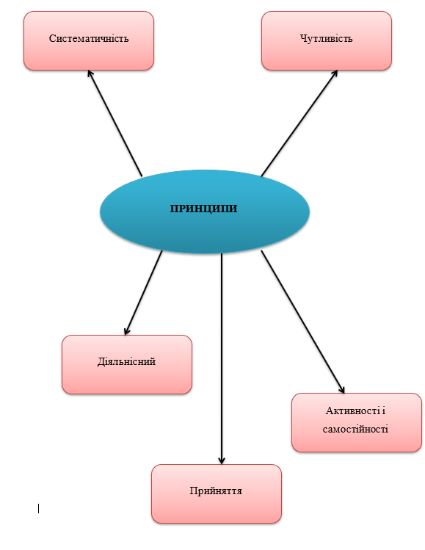
Рис. 3. Принципи гри

Етапи використання ігрових технологій для формування екологічного виховання в учнів середньої школи:
- На першому етапі визначається зміст ігрового заняття та формулюється у чіткому вигляді основна ідея.
- З другого етапу розглядаються послідовно варіації ходу гри.
- Третій етап передбачає створення такого явища, як психологічне зараження: емоційне напруження.
- На четвертому етапі позначається назва гри: вона має бути легкою, простою, цікавою.
- На наступному етапі відбувається розподіл функцій у груповій діяльності, згідно з індивідуальними схильностями та інтересами.
- І нарешті розробляється реквізит гри.
Наведемо проведену нами гру.

Гра: «Екологічна відповідальність в місті»
Мета: формування у школярів усвідомлення екологічних аспектів та розвиток навичок розв’язання екологічних проблем шляхом участі в ролевій грі.
Вступ: Місто «Зеленоград» стикається з проблемою серйозного забруднення повітря та води, а також масового вивезення відходів на полігон, що загрожує природному середовищу.
Учасники гри мають представити різні зацікавлені сторони: представників міської влади, екологів, місцевих підприємств, громадськості тощо.
Хід гри:
1. Розподіл ролей:
• Учні обирають або отримують випадковим чином ролі: мер, представник екологічної організації, директор заводу, представник місцевої газети, активісти громадськості тощо.
2. Аналіз екологічних проблем:
• Кожна група отримує інформацію про екологічні проблеми міста, з якими стикаються їхні «персонажі». Вони вивчають вплив своїх дій на стан навколишнього середовища.
3. Обговорення рішень:
• Групи обговорюють, як вони можуть внести вклад у вирішення екологічних проблем, враховуючи інтереси своїх персонажів.
4. Підготовка рішень та аргументація:
• Кожна група розробляє план дій та аргументи для виправдання своїх рішень щодо розв’язання екологічних проблем.
5. Обговорення та обмін ідеями:
• Групи представляють свої рішення і аргументи, слухають погляди інших учасників та обговорюють можливі компроміси.
6. Прийняття рішень:
• Учасники гри голосують за найбільш прийнятне рішення, яке буде враховувати інтереси різних сторін.
Цей сценарій дозволяє учням взяти на себе ролі різних учасників процесу вирішення екологічних питань та розвиває їхні аналітичні, комунікаційні та рішення-прийняття навички в контексті екологічної відповідальності.
Отже, підсумуємо педагогічні умови формування екологічного виховання учнів середньої школи засобами ігрових технологій:
1. Дозвольте дітям вибрати ігри.
2. Заохочуйте дітей будувати власні ідеї ігор.
3. Обговорюйте результати ігор з дітьми.
4. Впроваджуйте систему морального заохочення дітей до ігрової діяльності.
5. Під час ігор залучайте допоміжні матеріали для гри: кольори, матеріали тощо.
6. Дайте дітям можливість самостійно виготовляти іграшки.
7. Дивіться разом з дітьми відео, досліджуйте позитивні та негативні риси характеру персонажа, за якими ставиться, наприклад, рольова гра.
8. Дайте дітям можливість самостійно зробити висновки про проведені ігри.
9. Постійно створюйте дітям умови для успішної ігрової діяльності.
10. Практикуйте використання мобільної рольової гри з пропозиціями. Діти самостійно створюють правила, щоб вони досягли успіху.
11. Розбирайте життєві ситуації.
12. Створіть умови, що прискорюють процес самопізнання.
13. Наведіть приклади, щоб продемонструвати унікальність дитини.
14. Розширюйте межі самопізнання через активну гру.
15. Використовуйте навідні запитання під час обговорення ігор.
16. Дайте дітям можливість самостійно висловлювати свою думку про людей та їх поведінку.
17. Нехай дитина усвідомить, що бути особистістю не є особистістю Це не лише виклик природі, а й певний обов’язок перед суспільством.
18. Поясніть дитині особливості суспільного життя та правила поведінки з природою.

2.3. Контрольний етап дослідження

Проаналізуємо детальніше результати, які ми отримали щодо екологічного виховання учнів середньої школи засобами ігрових технологій.
Насамперед проаналізуємо зацікавленість учнів проведеною нами грою. На етапі обговорення підсумків гри ми опитали учнів щодо їх враження про гру. Результати представлено на Рис. 4.

Рис. 4. Оцінка учнями рівня цікавості гри «Екологічна відповідальність в місті»

Як бачимо з Рис. 4. – 77% дітей проявили високий рівень зацікавленості грою, 13% - середній, 7% - поставилися нейтрально і лише 3% - зазначили, що їм не цікаво.
На запитання щодо важливості екологічних проблем, які розглядаються в грі, 90% учнів вказали, що вони важливі сьогодні для нашого суспільства, 7% - не змогли відповісти, 3% - зазначили, що ці проблеми сьогодні не є важливими (Рис. 5).

Рис. 5. Оцінка учнями важливості екологічних проблем розглянутих під час проведення гри «Екологічна відповідальність в місті»

Рис. 6. Аналіз учнями причин виникнення сучасних екологічних проблем у великих містах України

На запитання учнів щодо причин виникнення сучасних екологічних проблем у великих містах із-поміж відповідей учні наводять такі версії: незацікавленість влади вирішенням екологічних проблем, низька обізнаність населення щодо екологічних проблем міста, відсутність екологічних технологій і звичайно бойові дії (Рис. 6). Остання версія лідирує, всі учні розуміють, що бойові дії наносять екології нашої держави надвийно велику шкоду.
У процесі обговорення результатів гри, ми також із учнями обговорили які можуть бути шляхи вирішення екологічних проблем. Із-поміж всіх відповідей наведемо найбільш популярні: створення громадських екологічних організацій, екологічний волонтерський рух, робота журналістів і ЗМІ а також поглиблення екологічного виховання дорослих і дітей (Рис. 7).
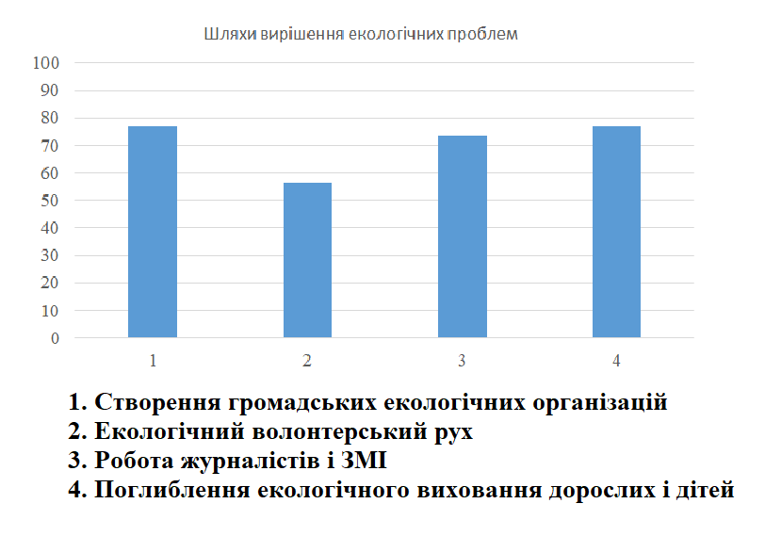
Рис. 7. Шляхи вирішення сучасних екологічних проблем запропонованих учнями після проведення гри «Екологічна відповідальність в місті»

За результатами проведеного дослідження та гри серед учнів середньої школи, направленої на формування екологічного виховання учнів засобами ігрових технологій можемо констатувати про збільшення рівня зацікавленості та стурбованістю екологічними проблемами (Рис. 8).

Рис. 8. Рівень зацікавленості і стурбованості учнями станом екологічних проблем в Україні до і після проведення ділової гри «Екологічна відповідальність в місті»

Отже, проведене нами дослідження дозволяє зробити висновки про ефективність використання ігрових технологій для формування екологічного виховання учнів середньої школи, що підтверджується результатами контрольного експерименту.

Висновки до розділу

Наше дослідження направлене на визначення рівня екологічного виховання учнів середньої школи та його розвитку засобами ігрових технологій.
Нами визначено педагогічні умови формування екологічного виховання учнів середньої школи в ігровому середовищі. Із-поміж них назвемо: сприяння різнобічному розвитку особистості через участь дитини усвідомлювати навколишній світ і визначати своє місце в ньому; розвиток екологічного мислення та основних основних екологічних проблем; залучення дітей до вирішення екологічних проблем та їх вивчення в ігровому середовищі; розвивати та стимулювати власне самовираження учнів в іграх.
Проведений контрольний етап дослідження підтвердив ефективність розроблених рекомендацій та гри, оскільки результати контрольного етапу дослідження виявилися вищими від формувального.

ВИСНОВКИ

Сучасна екологічна ситуація спонукає до стрімкої перебудови людського буття і мислення кожного, формування екологічної свідомості та екологічної культури. У зв’язку з цим екологічна освіта та екологічне виховання стають новими освітніми пріоритетними напрямами. Досвід країн ЄС показує, що покращити екологічну ситуацію можна, спираючись на принципи національної екологічної політики, високий рівень екологічної культури та позитивне ставлення людей до природоохоронної діяльності. При цьофму екологічна культура високого рівня невіддільна від екологічної освіти, а екологічна культура повинна здійснюватися на основі всебічності та безперервності освіти. Підвищення рівня освіти суспільства на основі інтеграції знань та елементів модернізації та сталого розвитку всього освітнього простору набуває все більшого значення. Сьогодні систематична екологічна освіта починається з 3 років у Західній Європі та Японії, з 5 років у Фінляндії та в початкових школах Великобританії, Швеції та Данії.

В останні роки в Україні, як і в багатьох країнах світу, концепція екологічної освіти була задекларована на національному рівні. Екологічну свідомість потрібно не вчити, а виховувати. Ще одна причина низької екологічної свідомості полягає у власній пасивності людей. Тому екологізація всієї системи освіти та виховання є надзвичайно актуальною темою для розвитку сучасного суспільства. Екологічне виховання є глобальною за своєю суттю проблемою, яка потребує ефективного вирішення шляхом вибору відповідних завдань, принципів, засобів, форм і методів з урахуванням вікових особливостей учнів. Однією з важливих умов успішності екологічного виховання учнів є можливість вибору педагогом найбільш ефективних форм і методів пізнання дітьми природи.
Відповідальне та дбайливе ставлення до природи ґрунтується на екологічній свідомості і самосвідомості, формуванні стійкої потреби, свідомого дотримання екологічних принципів природокористування, розвитку екокультурних навичок, активної участі у суспільно корисній роботі, яка захищає, дбає про довкілля та покращує його, поширенню екологічних знань у максимально можливому масштабі, активному проводженню діяльності з вивчення та охорони природи регіону.
Ключовими принципами екологічного виховання слід назвати: методи міжпредметної інтеграції у формуванні екологічного виховання учнів, систематичному і безперервному екологічному вихованні школярів у ході всіх основних видів діяльності в школі (пізнавальної, ігрової, трудової, фізкультурної тощо), об’єднанні інтелектуальної та емоційно-вольової сфер діяльності учнів щодо пізнання та покращення навколишнього середовища, взаємозв’язку локальних, регіональних, національних і глобальних екологічних проблем.
Нами проведено дослідження та визначено рівень екологічного виховання учнів середньої школи. Результати дослідження показали, що учні мають початковий рівень екологічного виховання. Проведений аналіз результатів дослідження та визначення педагогічних умови використання ігрових технологій для формування екологічного виховання учнів середньої школи дозволили провести контрольний етап дослідження. Аналізуючи отримані дані, можна зробити висновок, що проведена грам мала позитивний вплив на учнів.
Із поміж педагогічних умов розвитку екологічного виховання учнів середньої школи ігровими технологіями є такі: сприяння різнобічному розвитку особистості через участь дитини усвідомлювати навколишній світ і визначати своє місце в ньому; розвиток екологічного мислення та основних основних екологічних проблем; залучення дітей до вирішення екологічних проблем та їх вивчення в ігровому середовищі; розвивати та стимулювати власне самовираження учнів в іграх.
СПИСОК ВИКОРИСТАНИХ ДЖЕРЕЛ

- Багер М. Екологічну освіту – змалку. Дошкільне виховання. 2009. № 6. С. 4–21.
- Бідник Н. Сучасні технології навчання – визначальний фактор розвитку вітчизняної та світової освіти. Львів, 2010. 260 с.
- Буга О., Глуханюк В. Принципи організації ділових ігор. Сучасні інформаційні технології та інноваційні методики навчання у підготовці фахівців: методологія, теорія, досвід, проблеми. 2018. Вип. 51. С. 198-206.
- Буркова В. Ще раз про педагогічні технології. Директор школи, ліцею, гімназії. 2001. № 2. С. 54–59.
- Венгер Л. Гра як вид діяльності. Записки психолога. № 3. 2008. С. 26.
- Висоцька О. Формування розвивального освітнього середовища учня на засадах освіти для сталого розвитку засобами предметів природничого циклу. Технології інтеграції змісту освіти. 2018. Вип. 10. С. 109–116.
- Вітвицька С. Термінологічна система педагогіки вищої школи – основа формування, поглиблення, збагачення педагогічних знань студентів магістратури. Професійна педагогічна освіта: становлення і розвиток педагогічного знання. Житомир : ЖДУ ім. І. Франка, 2014. С. 107–139.
- Вітвицька С. Термінологічна система педагогіки вищої школи – основа формування, поглиблення, збагачення педагогічних знань студентів магістратури. Професійна педагогічна освіта : становлення і розвиток педагогічного знання. Житомир : ЖДУ ім. І. Франка, 2014. С. 107–139.
- Власова О. Педагогічна психологія. Київ: Либідь, 2005. 400 с.
- Вороненко Т. Екологічні знання як компонент екологічної освіти і виховання. Рідна школа. 2012. № 3. С. 21-24.
- Гавриленко О. Як навчати екологічного прогнозування. Початкова школа. 1997. №12. С. 42 - 45.
- Галузяк В., Сметанський М., Шахов В. Педагогіка. Вінниця: «Книга-Вега», 2003. 416 с.
- Герасимчук О. Екологічне виховання в контексті сучасної парадигми сталого розвитку. Інноваційні підходи до виховання студентської молоді у вищих навчальних закладах : матеріали Міжнар. наук.-практ. конференції (м. Житомир, 22-23 травня 2014 р.) / За ред. О. А. Дубасенюк, В. А. Ковальчук. Житомир : Вид-во ЖДУ ім. І. Франка, 2014. С. 401-406.
- Глухова Н. Емоційне спілкування дитини з природою як умова творчого осягнення світу. Дошкільне виховання. 2001. №10. С. 16-19.
- Горопаха Н. Виховання екологічної культури дітей. Рівне : Волинські обереги, 2001. 175 с.
- Горяна Л. Екологічна освіта і виховання учнівської молоді в іграх і тренінгах. Київ: Основа, 2003. 132 с.
- Гриб’юк О. Математичне моделювання як засіб екологічного виховання учнів у процесі навчання математики в класах хіміко-біологічного профілю. Дидактика математики: проблеми і дослідження. 2007. Вип. 27. С. 132 – 139.
- Гриб’юк О. Математичне моделювання як засіб екологічного виховання учнів у процесі навчання математики в класах хіміко-біологічного профілю: автореф. дис. ... канд. пед. наук : 13.00.02. К., 2011. 24 с.
- Даниленко Л. Інноваційний освітній менеджмент. Київ : Главник, 2006. 144 с.
- Дичківська І. Інноваційні педагогічні технології. Київ : Академвидав, 2004. 352 с.
- Дубасенюк О. Сучасні тенденції розвитку вищої освіти. Інноваційні аспекти підготовки фахівців в умовах модернізації освітнього простору : матеріали Всеукраїнської науковопрактичної інтернет-конференції, Новоград-Волинський, 2018. С. 12–21.
- Енциклопедія освіти / Академія педагогічних наук України; гол. ред. В. Г. Кремень. Київ: Юрінком Інтер, 2008, 1040 с.
- Єфімець О. Філософські виміри екологічного виховання. Вісник Харківського національного педагогічного університету імені Г.С. Сковороди. Серія „Філософія”. 2008. № 28.
- Жорник О. Використання дидактичних ігор у навчанні. Рідна школа. 2000. № 4. С. 63-64.
- Зоріна Н. Психолого-педагогічні аспекти екологічної освіти в університеті нафти і газу. Екологічна безпека та збалансоване ресурсокористування. 2010. № 2. С. 68–75.
- Іоніна С. Роль екологічного виховання студентської молоді на шляху до сталого соціально-економічного розвитку країни. Науковий вісник Національного університету біоресурсів і природокористування України. Сер. : Економіка, аграрний менеджмент, бізнес. 2013. Вип. 181(6). С. 124–130.
- Калінін М., Попович О., Гоголь Д. Особливості росту сосни звичайної в екологічних умовах Кінбурнської коси. URL: http://lib.chdu.edu.ua/pdf/naukpraci/ecology/1999/2-1-9.pdf
- Ковальов С. Екологічне виховання – виховання душі. Краєзнавство. Географія. Туризм. Шк. світ : всеукр. газ. для вчителів. 2013. № 12. Вкладка. С. 15-17.
- Конкурс з аквадизайну «Мій креативний акваріум» у ВОЕНЦ. URL: http://voenc.lutsk.ua/index.php/novyny/169-konkurs-iunykh-akvariumistiv-mii-kreatyvnyi-akvarium
- Конкурси торгівельної марки «Sera». URL: http://www.barbus.net/posts/view/162
- Корінь Г. Екологічні задачі як засіб реалізації міжпредметних зв’язків. Математика в сучасній школі. 2012. № 11 – 12. С. 15 – 20.
- Кукушин В. Ігрові технології на уроках. Відкритий урок. 2006. № 11-12. С. 3-9.
- Лях Т. Л. Використання інтерактивних методів у програмах з формування здорового способу життя. Основи громадського здоровя: теорія, 2008. С. 152–216.
- Мальований М. Формування екологічної свідомості та її роль в забезпеченні екологічної безпеки. Екологічна безпека та збалансоване ресурсокористування. 2010. № 2. С. 68– 75.
- Матвійчук А. Екологічна деонтологія та практичні проблеми ціннісно-смислових трансформацій: освітній аспект. Гілея. 2012. Вип. 64. С. 416-421.
- Матузова І. Структура моделі системних професійно важливих характеристик екологічно вихованого фахівця. Педагогіка формування творчої особистості у вищій і загальноосвітній школах. 2011. Вип. 13. С. 116-124.
- Мик М. Інноваційні технології у формуванні трирівневої екологічної освіти. Вісник Харківського національного університету ім. В. Н. Каразіна. Серія «Екологія». 2016. Вип. 14. С.98–101.
- Мусієнко М. Екологія: Тлумачний словник. Київ : Либідь, 2004. 376 с.
- Назаренко Т. Формування в учнів екологічної компетентності на уроках географії. Український педагогічний журнал. 2017. № 1. С. 59–65.
- Орфанова М. Дистанційна екологічна освіта: можливості та перспективи. Інноваційні технології в освіті: матеріали Міжнародної науково-технічної конференції. (09–11 квітня 2019 р.). Івано-Франківськ, 2019. С. 185–186.
- Орфанова М., Яцишин Т. Екологізація освітнього процесу: екологічна освіта та виховання. Екологічний вісник. 2015. № 6. С. 23–24.
- Перкун І., Погребняк В. Інтеграція знань у контексті сталого розвитку. Екологіяна безпека як основа сталого розвитку суспільства, європейський досвід та перспективи: матеріали ІІ-ої Міжнародної науково-практичної конференції, Львів, 2015. С. 30–31.
- Перша Міжнародна виставка сучасної акваріумістики та терраріумістики «Акватерра шоу». URL: http://www.aquaterrashow.com.ua
- Петрук В. Г. Екологічне виховання у вищій школі. URL: http://conf.vntu.edu.ua/humed/2010/txt/Petruk_Bezvozyuk_Panchenko.php.
- Писанка К. Проблеми екологічної освіти та виховання в різних країнах світу. Молодий вчений. Психологічні та педагогічні науки. 2014. № 4 (07). С. 65–70.
- Погребняк В., Волошин В. Шляхи подолання екологічної кризи на землі з точки зору представників природничих наук. Вісник Приазовського державного технічного університету. 2008. Вип. 18. Ч. 1. С. 248–253.
- Психолого-педагогічні умови організації розвивального середовища в закладах освіти. Матеріали Всеукраїнської науково-практичної конференції (6–7 травня 2010 р.). Херсон, 2010. 368 с.
- Психолого-педагогічні умови організації розвивального середовища в закладах освіти. Матеріали Всеукраїнської науково-практичної конференції (6–7 травня 2010 р.). Херсон, 2010. 368 с.
- Салтовський О. Основи соціальної екології. Київ: МАУП, 1997. 168 с.
- Совгіра С. Передумови та формування екологічної культури особистості в контексті збалансованого розвитку. Вісник Глухівського національного педагогічного університету імені Олександра Довженка. Сер. : Педагогічні науки. 2016. Вип. 31. С. 7–14.
- Совгіра С. Принцип наступності – важливий чинник екологічної освіти. Науквовий вісник Уманського державного університету імені Павла Тичини. Сер. Педагогіка. 2014. Вип. 118(2). С. 76 – 105.
- Соціальна відповідальність торгівельної марки «Тетра». URL: https://www.facebook.com/groups/1670732199819185/?fref=ts
- Сударик О. Сутність поняття «ігрові технології» та їх класифікація. Формування сучасної науки: методика та практика: матеріали I Міжнародної студентської наукової конференції (Т. 2), м. Кам'янецьПодільський, 29 жовтня, 2021 рік / ГО «Молодіжна наукова ліга». Вінниця: ГО «Європейська наукова платформа», 2021. С.91–94.
- Фіцула М. Педагогіка. Київ : Академія, 2000. 544 с.
- Чайковська Г. Проектні технології як ефективний засіб формування екологічної культури студентів. Наукові записки Тернопільського національного педагогічного університету імені Володимира Гнатюка. Серія : Педагогіка. 2017. № 3. С. 106–113.
- Чайковська Г. Формування екологічної компетенції в майбутніх учителів початкової школи. Наукові записки Тернопільського національного педагогічного університету імені Володимира Гнатюка. Серія: Педагогіка. 2010. № 3. С. 54–60.
- Шапран Ю., Шапран О. Типологія освітнього середовища в умовах компетентнісно-зорієнтованої педагогічної освіти. Педагогічна освіта: теорія і практика. Серія: Психологія. Педагогіка. 2015. №23. С. 4–11.
- Шапран Ю., Шапран О. Типологія освітнього середовища в умовах компетентнісно-зорієнтованої педагогічної освіти. Педагогічна освіта : теорія і практика. Серія : Психологія. Педагогіка. 2015. № 23. С. 4–11.
- Швед М. Тенденції розвитку зарубіжної екологічної освіти. Вісник Львівського національного університету. 2013. С. 167–174.
- Швед Марія. Тенденції розвитку зарубіжної екологічної освіти. Вісник Львівського національного ун-ту. Cерія педагогічна. 2003. Вип.17. С. 167 – 174.
- Шумілова А. Формування екологічної свідомості школярів еколого-осітніми заходами НПП «Cлобожанський». Вісник ХНУ ім. В.Н. Каразіна серія «Екологія». 2015. Вип.13. С.104– 111.
- Ягупов, В. Педагогіка. Київ : Либідь, 2002. 560 с.
- Ярчук Г. Екологічна парадигма у формуванні світоглядноморальних цінностей студентів: автореф. дис... канд. філос. наук. Київ, 2009. 16 с.
- Ярчук Г. Екологічне виховання: сутність та основні напрями. Вища освіта України.2008. № 2. С. 91-97
- Яценко В. Особливості формування системи еколого-виховної діяльності учнів загальноосвітніх навчальних закладів. Проблеми сучасного підручника. 2013. Вип. 13. С. 262 – 268.
- Edukacja ekologiczna w szkole podstawowej. Jak uczyć dzieci ochrony środowiska? URL: https://www.ekologia.pl/wydarzenia/inne/edukacja-ekologiczna-w-szkolepodstawowej-jak-uczyc-dzieci-ochrony-srodowiska,24308.html
- Hanish A. How Green are European Curricula? A Comparative Analysis of Primary School Syllabi in Five European Countries [Electronic resource]. European Educational Research Journal. 2014. 13 (6). P. 661–682.
- Thomas L. The Intersectional Environmentalist. Voracious. 2022. 208 p.
- Ogando P. A pending task: 5 reasons why we need environmental education. 2022. URL: https://www.unicef.org/lac/en/stories/a-pending-task-5-reasons-why-we-need-environmental-education
- Plumptre J. Key Biodiversity Areas are proving useful for spatial planning if the criteria are applied correctly. Perspectives in Ecology and Conservation. 2023. Vol.21, N3. P. 263-264
- Wesselink R., Biemans H., Gulikers J., Mulder M. Models and Principles for Designing Competencebased Curricula, Teaching, Learning and Assessment, Competence-based Vocational and Professional Education. Bridging the Worlds of Work and Education. 2017. Р. 533–554.

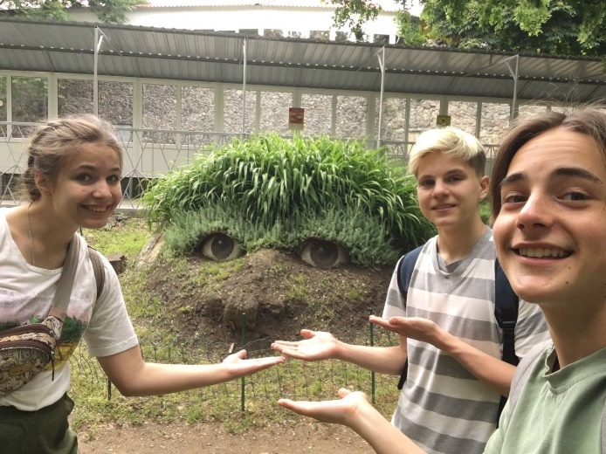 | 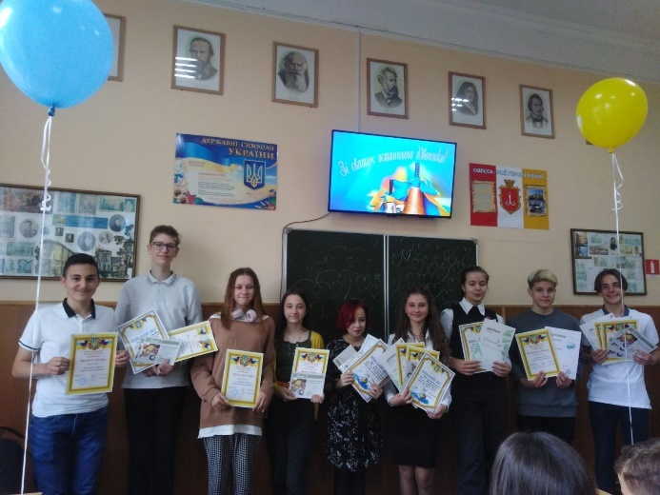
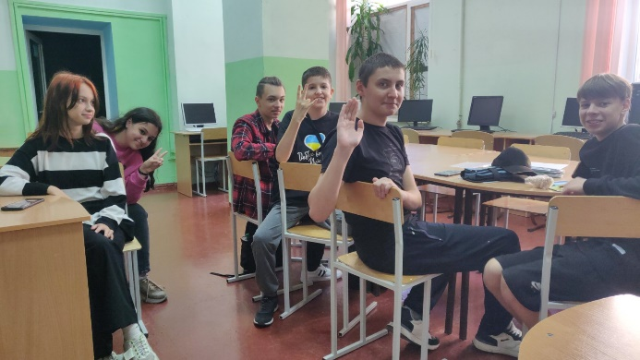 | 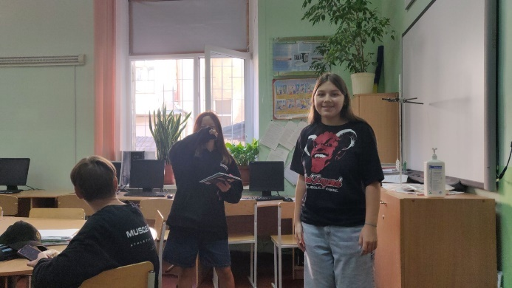
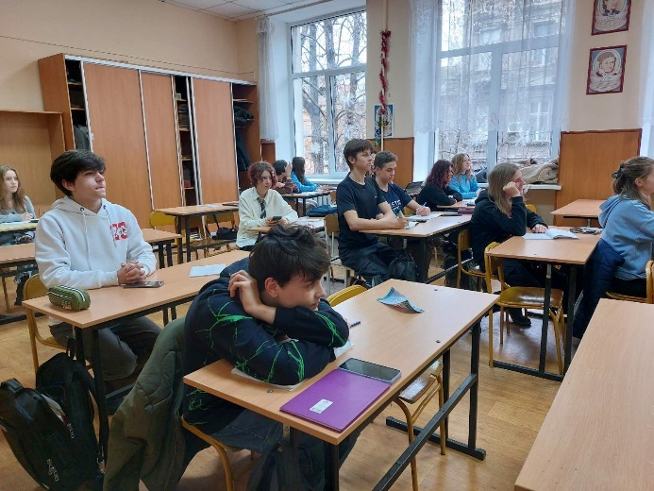 | 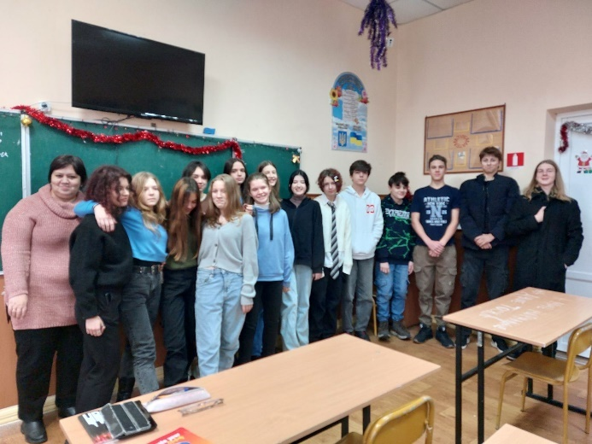
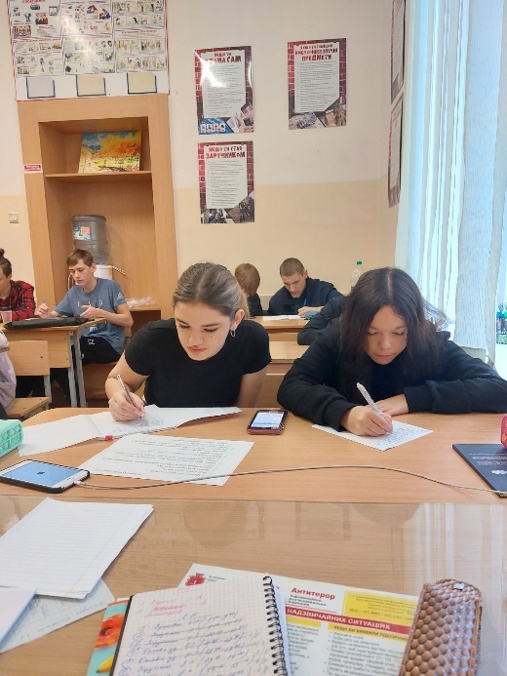 | 